LAPORAN RESMI

PRAKTIKUM DESAN WEB

**MODUL VI**

**TAILWIND CSS**



**NIM : 21104410089**

**NAMA : Rizka Magvira**

**JURUSAN : Teknik Informatika**

**KELAS : TI 3B 2022**

**TGL. PRAKTEK : Senin, 09 Januari 2023**

**JURUSAN TEKNIK INFORMATIKA**

**FAKULTAS TEKNOLOGI INFORMASI**

**UNIVERSITAS ISLAM BALITAR**

**2023**

LEMBAR PERSETUJUAN

**MODUL VI**

**TAILWIND CSS**

**NIM : 21104410089**

**NAMA : RIZKA MAGVIRA**

**JURUSAN : TEKNIK INFOMATIKA-B**

**KELAS : TI 3B 2022**

**TGL. PRAKTEK : 09 JANUARI 2023**

**Disetujui,**

**Blitar, 09 januari 2023**

**Dosen**

**Mohammad Faried Rahmat, S.ST., M.Tr.T**

**NIDN.**

**Tailwind CSS**

1. **Pengertian Tailwind CSS**

**Tailwind CSS** adalah framework CSS open source. Tailwind CSS bekerja dengan memindai semua file HTML, komponen JavaScript, dan template lain untuk nama kelas, menghasilkan gaya yang sesuai, lalu menuliskannya ke file CSS statis. Tailwind CSS bersifat cepat, fleksibel dan andal tanpa runtime.

1. **Kelebihan Tailwind CSS**

* Lebih sederhana dan efisien

Jika dibandingkan dengan *framework*lainnya Tailwind tergolong lebih sederhana. Framework CSS kebanyakan menyediakan segala jenis komponen yang telah didesain sebelumnya.

Memang, komponen-komponen tersebut sangat membantu di awal, namun Anda akan kesulitan saat membuat situs dengan desain khusus yang disesuaikan dengan keinginan Anda. Mengubah komponen-komponen tersebut membutuhkan waktu dan usaha yang lebih banyak.

* Namun, Tailwind hadir untuk memberi jawaban atas permasalahan tersebut. Tailwind menyediakan *low-level utility classes* yang dapat kita gunakan untuk membangun desain yang khusus secara keseluruhan, tanpa harus keluar dari file HTML Anda.
* Menggunakan Tailwind, Anda hanya perlu fokus pada satu file atau file HTML tanpa perlu melakukan *switching*ke file lain.  Developer juga tidak perlu memakan banyak waktu untuk memikirkan nama dari *class*.

1. **Manfaat Tailwind CSS**

Ada banyak manfaat menggunakan framework CSS seperti Tailwind. Di bawah ini adalah yang utama.

* Anda menulis lebih sedikit CSS khusus. Dengan Tailwind, Anda menata elemen dengan menerapkan kelas yang sudah ada sebelumnya langsung di HTML Anda. Dengan menggunakan kelas utilitas dengan cara ini, Anda dapat membuat desain khusus tanpa menulis CSS. Anda menyimpan file CSS kecil. Tanpa kerangka kerja seperti Tailwind, Anda harus terus menulis CSS saat menambahkan fitur dan komponen baru. Akibatnya, file CSS Anda terus bertambah dan bertambah berat. Dengan menggunakan utilitas seperti flexbox dan utilitas padding Tailwind, sebagian besar gaya dapat digunakan kembali sehingga Anda jarang perlu menulis CSS baru.
* Anda tidak perlu menemukan nama kelas. Saat Tailwind, Anda memilih kelas dari sistem desain yang telah ditentukan sebelumnya. Itu berarti Anda tidak perlu bersusah payah memilih nama kelas “sempurna” untuk gaya dan komponen tertentu, atau mengingat yang rumit seperti sidebar-inner-wrapper.
* Anda dapat membuat perubahan yang lebih aman. Dengan pendekatan tradisional, jika Anda membuat perubahan pada CSS, Anda dapat merusak sesuatu di situs Anda. Tidak seperti CSS, kelas utilitas dalam HTML Anda bersifat lokal. Itu berarti Anda dapat mengubahnya tanpa khawatir merusak sesuatu yang lain di situs Anda.

**Instalasi Tailwind CSS**

1. **Bahan**

* Visual Studio Code / Sublime
* Extensi VSCode
* Live Server
* HTML CSS Support <https://s.id/1vppm>
* Chrome / Mozilla Firefox

 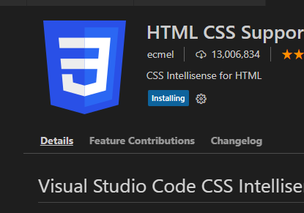 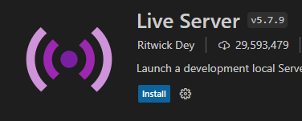

1. **Cara Install**

* Online menggunakan CDN
* Offline Menggunakan NPM
* Siapkan Installer NodeJS

1. **Instalasi Tailwind CLI**

* Jika sudah terinstall coba cek di cmd lalu ketik npm –v, jika sudah terinstall maka akan muncul tulisan 8.19.2 seperti gambar dibawah ini .

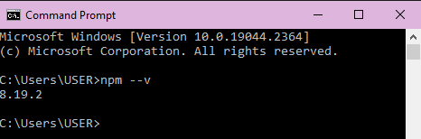

* Buat folder dengan rename pertemuan 6



* Jika sudah membuat folder baru, coba buka visual studio codenya, kemudian buka folder Pertemuan 6 tadi yang sudah dibuat
* Jika sudah klik View lalu klik Terminal

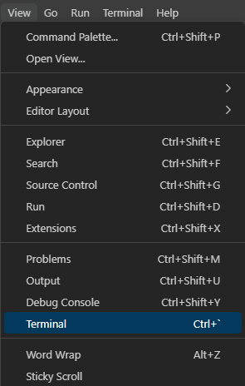

* Lalu, kita butuh terminal, kita akan menggunakan terminal yang sudah terintegrasi di visual studio code, klik view lalu pilih Terminal berikut contohnya :



* Ketik npm init –y, lalu silahkan di enter

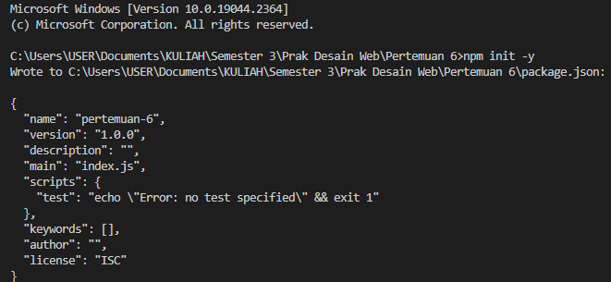

* Jika sudah maka akan muncul package.json

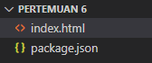

* Lalu masukkan perintah npm install -D tailwindcss



Maka akan muncul folder dan file baru yaitu node_modules dan package-lock.json.

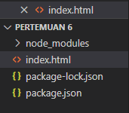

* Selanjutnya masukkan perintah npx tailwindcss init lalu enter



Maka akan muncul file baru bernama tailwind.config.js

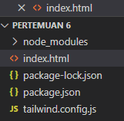

* Lalu buka file tailwind.config.js kemudian tambahkan di contentnya :

[“./src/**/*.{html,js}”]

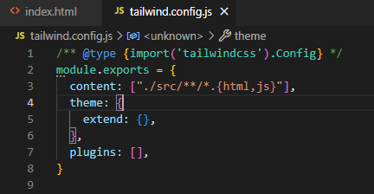

* Selanjutnya buatlah file dengan nama style.css sebagai berikut

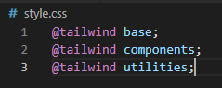

* Kemudian buka package.json dan masukkan kodenya seperti yang ada dibawah ini didalam folder src

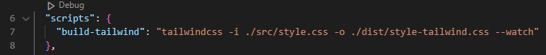

* **Praktikum**

1. **Index.html**

**SourceCode :**

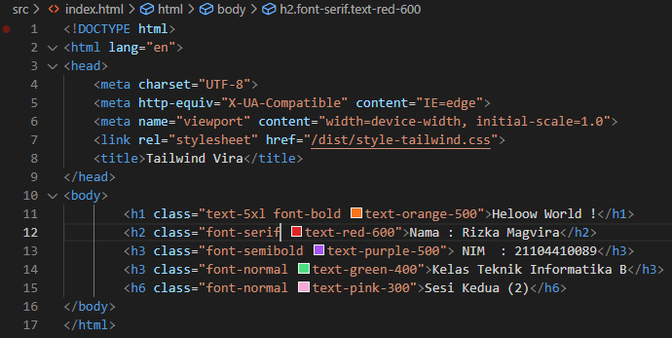

**Output :**

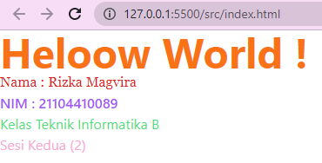

1. **Praktek.html**

**SourceCode :**

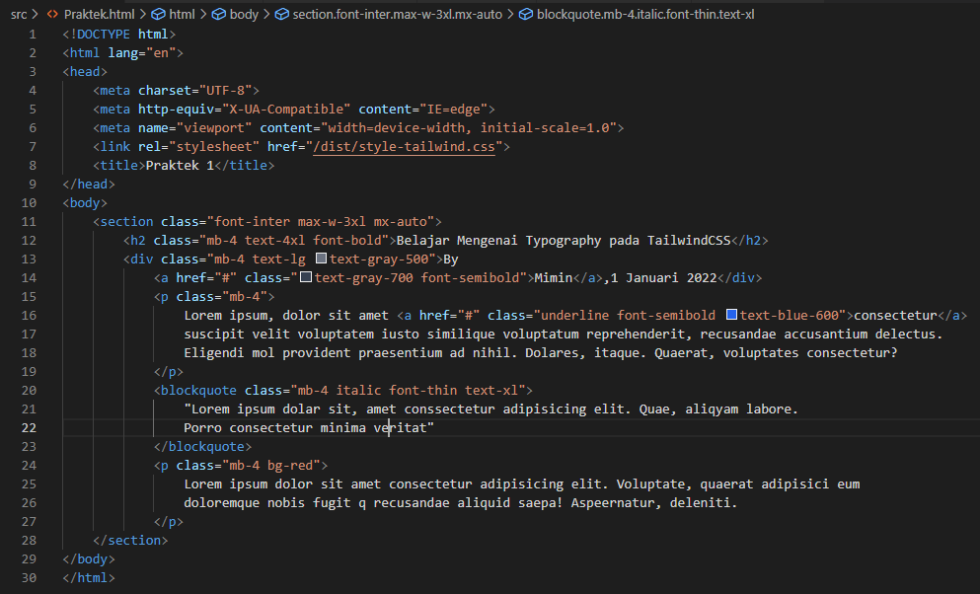

**Output :**

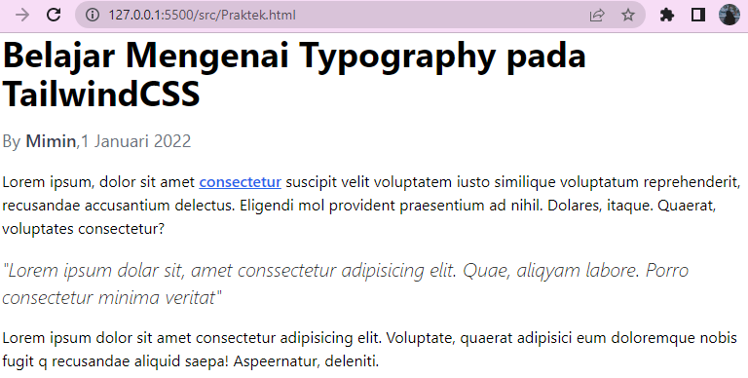

1. **Praktek2.html**

**SourceCode :**

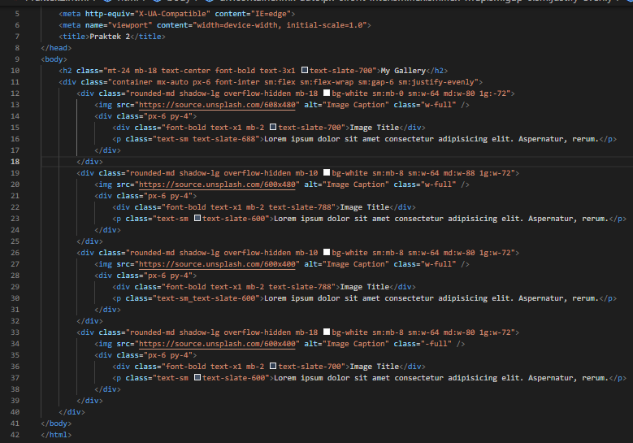

**Output :**

